ČETRTEK, 16. 4. 2020

SLO 8 (skupina Ahačič)

Pred nami je še zadnja ura v tem tednu in danes zares zaključujemo s poglavjem o odvisnikih. Ta ura je namenjena ponavljanju in utrjevanju.

Naslednji teden boste potrebovali berila, ker se bomo ukvarjali z umetnostnimi besedili.

POMEMBNO:
Nekateri mi do dogovorjenega datuma niste oddali naloge (stavčni členi, odvisniki, pretvorba stavčnih členov v odvisnik). To naredite danes.
Vsi, ki ste imeli pri nalogi veliko napak, ali pa kakšne od nalog niste znali, pa ste jutri vabljeni na videokonferenco. Vabljeni tudi vsi, ki imate kakršno koli vprašanje o obravnavani snovi ali pa bi samo radi videli svoje sošolce.
Podatki o videokonferenci:

DATUM: PETEK, 17. 4. 2020

URA: 10.00

POVEZAVA:
https://us04web.zoom.us/j/72894203276
Meeting ID: 728 9420 3276

KAJ POTREBUJEŠ? Zvezek, delovni zvezek, pisalo

Tisti, ki imate že nameščeno aplikacijo Zoom samo kliknite na povezavo. Kdor Zoom-a še nima nameščenega, ima na koncu dokumenta vsa potrebna navodila. Se vidimo jutri!
Danes najprej preverite nalogo v delovnem zvezku:
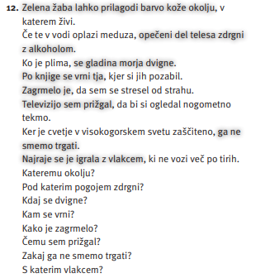
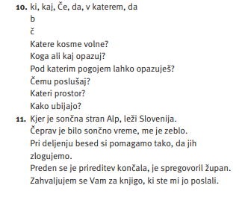

Pripravila sem ti nekaj nalog na spletu, ki jih lahko rešuješ kadarkoli. Danes izberi dve nalogi:

https://www.thatquiz.org/sl/practicetest?1y4ln9nwn2i
http://www2.arnes.si/~oskrpo1s/HTML/SLOVENSCINA/odvisniki.htm
https://eucbeniki.sio.si/slo8/2323/index8.html (7. in 8. naloga)
https://eucbeniki.sio.si/slo8/2323/index9.html (9. naloga)

Naloga na spletu (Pozorno preberi navodila in nalogo pošlji še danes!)
Povezava: https://www.liveworksheets.com/worksheets/sl/Sloven%C5%A1%C4%8Dina/Odvisniki/Odvisniki_ar31224ny

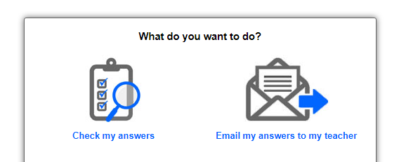
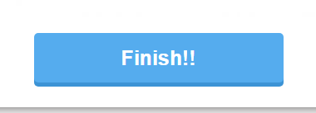
Izberi možnost Email my answers to my teacher.
Ko končaš z nalogo klikni Finish!!

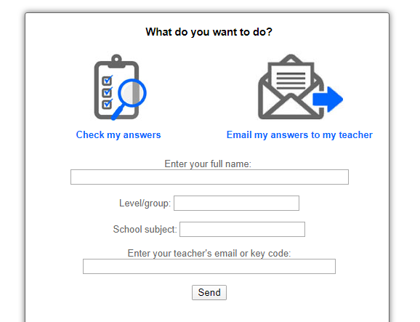

Izpolni obrazec:
Enter your full name:
IME IN PRIIMEK

Level/group:
8

School subject:
SLO

Enter your teacher's email or key code:
barbara.ahacic@oskoroskabela.si

Na koncu klikni Send.

Želim ti uspešno delo!

KAKO NALOŽITI IN SE PRIJAVITI V APLIKACIJO ZOOM?!?

- Najprej v internetni brskalnik napišemo zoom dowload:
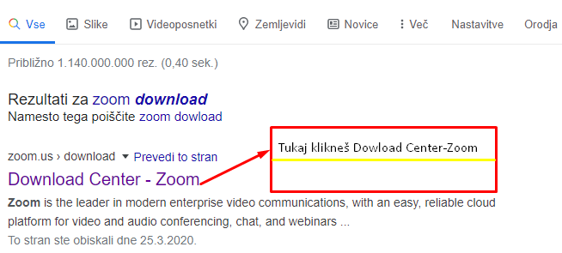
- Potem ko odpreš ta link:
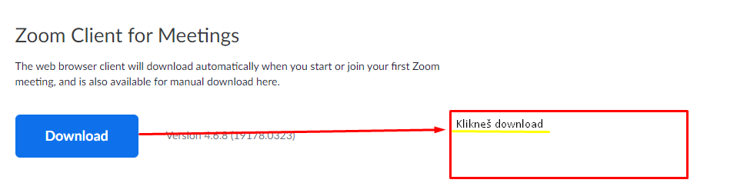
- Potem ko klikneš gumb download:
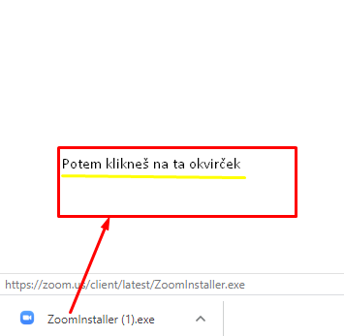
- Notri se prijaviš z gmail računom. Če je le mogoče se vpiši s svojim gmail računom.
- Nato klikneš gump join:
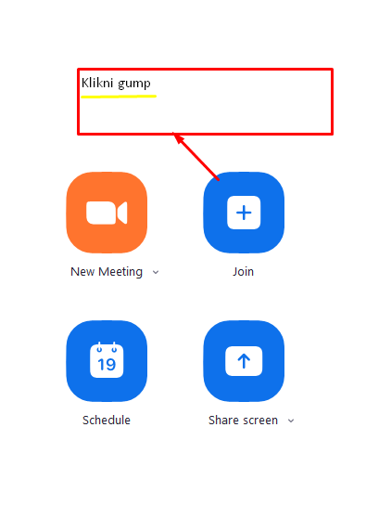

- Ko klikneš ta gumb se ti odpre pogovorno okno:
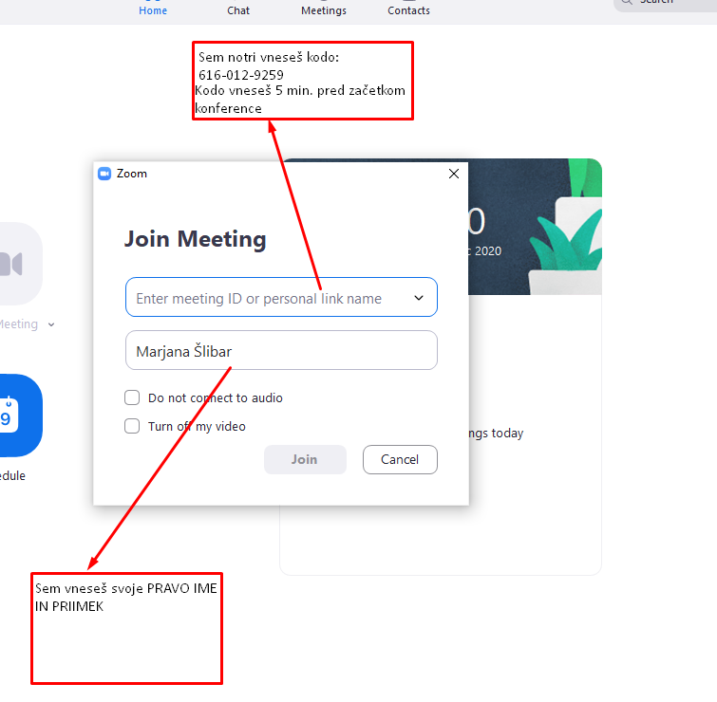
Zapomni si:
Kodo ti pošlje učitelj!

Nato klikneš gumb JOIN

